Ceny produktów rolnych w październiku 2023 r.
Ceny skupu podstawowych produktów rolnych spadły w październiku 2023 r. zarówno w stosunku do miesiąca poprzedniego (o 0,3%), jak i w porównaniu z analogicznym okresem ubiegłego roku (o 17,7%).
17,7%
spadek cen skupu podstawowych produktów rolnych w porównaniu z październikiem 2022 r.

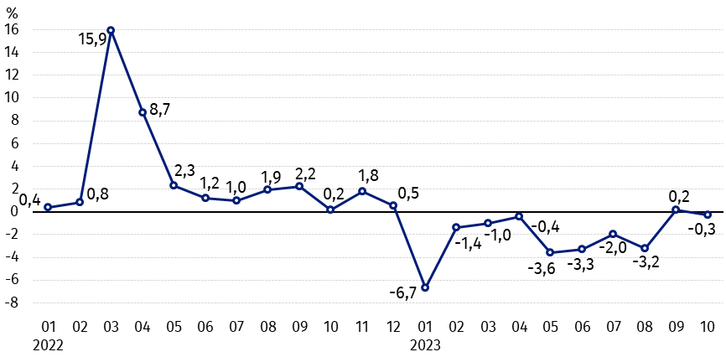
Wykres 1. Zmiany cen skupu podstawowych produktów rolnych w stosunku do miesiąca poprzedniego
W październiku 2023 r. w stosunku do września 2023 r. spadły ceny skupu pszenicy, żywca wieprzowego i drobiu

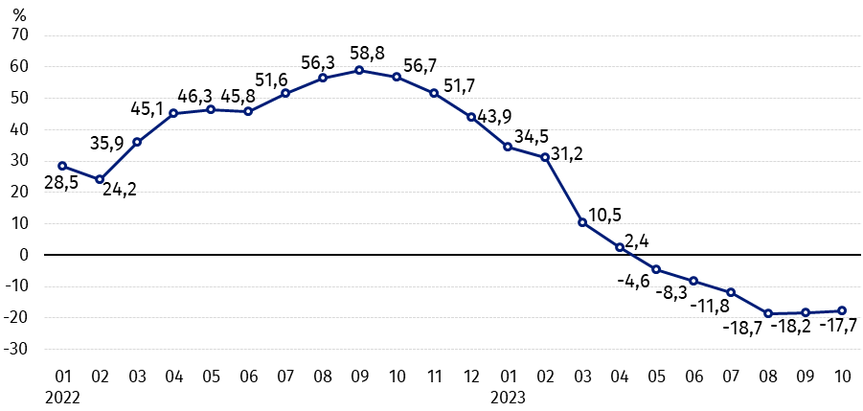
Wykres 2. Zmiany cen skupu podstawowych produktów rolnych w stosunku do analogicznego miesiąca poprzedniego roku
Ceny skupu podstawowych produktów rolnych, poza cenami żywca wieprzowego, w październiku 2023 r. były niższe od notowanych w październiku 2022 r.

Ceny skupu i ceny uzyskiwane przez rolników na targowiskach
W październiku 2023 r. w porównaniu z poprzednim miesiącem, jak również w stosunku do analogicznego okresu poprzedniego roku, zarówno w skupie, jak i na targowiskach ceny większości produktów rolnych były niższe. W skali miesiąca wzrosły ceny żyta, owsa i mleka w skupie oraz żywca wołowego na obu rynkach. W skali roku więcej płacono za żywiec wołowy na targowiskach, żywiec wieprzowy w skupie, a także za ziemniaki w skupie i na targowiskach.

Tablica 1. Ceny produktów rolnych (bez VAT) w październiku 2023 r.
Wyszczególnienie | Ceny skupu |  |  | Ceny targowiskowe
Wyszczególnienie | 10 2023
Wyszczególnienie | w złotych | 09 2023=100 | 10 2022=100 | w złotych | 09 2023=100 | 10 2022=100
Ziarno zbóż – za 1 dt
Pszenica | 89,89 | 99,3 | 58,0 | 118,07 | 97,9 | 68,7
Żyto | 68,30 | 101,5 | 51,1 | 92,93 | 98,0 | 66,9
Jęczmień | 82,08 | 96,5 | 60,3 | 109,22 | 97,4 | 69,4
Pszenżyto | 79,63 | 99,9 | 56,3 | 102,10 | 96,8 | 67,0
Owies | 82,63 | 107,0 | 64,3 | 101,91 | 96,5 | 73,7
Kukurydza | 54,53 | 67,9 | 51,6 | 137,12 | 98,2 | 79,1
Ziemniaki – za 1 dt | 66,26 | 92,6 | 117,2 | 226,14 | 93,2 | 134,8
Żywiec rzeźny – za 1 kg
Bydło (bez cieląt)4 | 10,14 | 101,7 | 93,3 | 11,13 | 114,9 | 101,9
w tym młode bydło | 10,53 | 102,1 | 96,2 | . | . | .
Trzoda chlewna ª | 7,97 | 95,2 | 107,2 | . | . | .
Drób | 5,52 | 97,1 | 84,9 | . | . | .
Mleko – za 1 hl | 195,61 | 103,8 | 75,1 | . | . | .
a – brak danych.
Dane z zakresu skupu obliczono na podstawie informacji o wartości i ilości skupu realizowanego przez osoby prawne i samodzielne jednostki organizacyjne niemające osobowości prawnej (bez osób fizycznych).
Wskaźniki cen skupu oraz cen uzyskiwanych przez rolników na targowiskach obliczono na podstawie danych bezwzględnych wyrażonych z większą dokładnością niż podano w tablicach.

Ceny ważniejszych produktów rolnych w październiku 2023 r.
W październiku 2023 r. cena pszenicy w skupie (89,89 zł za dt) spadła zarówno w stosunku do września br. (o 0,7%), jak i w porównaniu z analogicznym okresem ubiegłego roku (o 42,0%). Na targowiskach pszenicę sprzedawano po 118,07 zł za dt, tj. o 2,1% taniej niż w poprzednim miesiącu i o 31,3% – niż w październiku 2022 r.
Cenę żyta w skupie (68,30 zł za dt) podwyższono w porównaniu z wrześniem br. (o 1,5%), ale obniżono w stosunku do października ub. roku (o 48,9%). W obrocie targowiskowym cena żyta (92,93 zł za dt) spadła o 2,0% w skali miesiąca i o 33,1% w skali roku.
W październiku 2023 r. za ziemniaki w skupie płacono 66,26 zł za dt, tj. o 7,4% mniej niż w poprzednim miesiącu, natomiast o 17,2% więcej niż w analogicznym okresie 2022 r. Na targowiskach cena ziemniaków (226,14 zł za dt) spadła w stosunku do września br. (o 6,8%), ale wzrosła w porównaniu z październikiem 2022 r. (o 34,8%).
Cena żywca wołowego w skupie (10,14 zł za kg) była wyższa w skali miesiąca (o 1,7%), ale niższa skali roku (o 6,7%). Na targowiskach żywiec wołowy (11,13 zł za kg) sprzedawano o 14,9% drożej niż we wrześniu br. i o 1,9% – niż w analogicznym okresie ub. roku.
W październiku 2023 r. za żywiec wieprzowy w skupie płacono 7,97 zł za kg, tj. o 4,8% mniej niż przed miesiącem, ale o 7,2% więcej niż przed rokiem.
Cena skupu drobiu rzeźnego (5,52 zł za kg) spadła w stosunku do września br. (o 2,9%), jak i w porównaniu z analogicznym okresem ub. roku (o 15,1%).
Za hl mleka płacono w skupie 195,61 zł, tj. o 3,8% więcej niż w poprzednim miesiącu, ale o 24,9% mniej niż w październiku 2022 r.

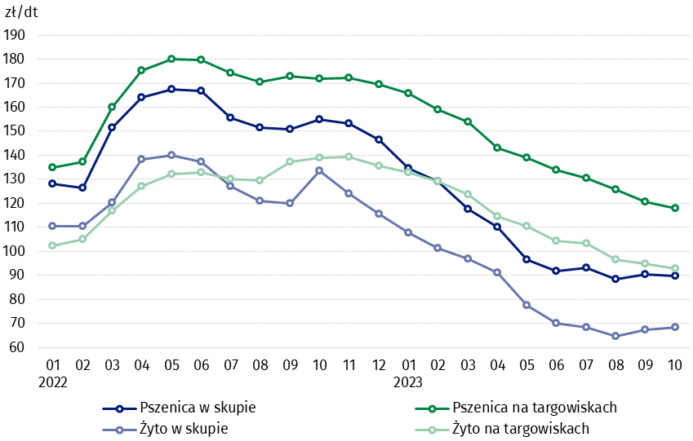
Wykres 3. Ceny pszenicy i żyta w skupie i na targowiskach

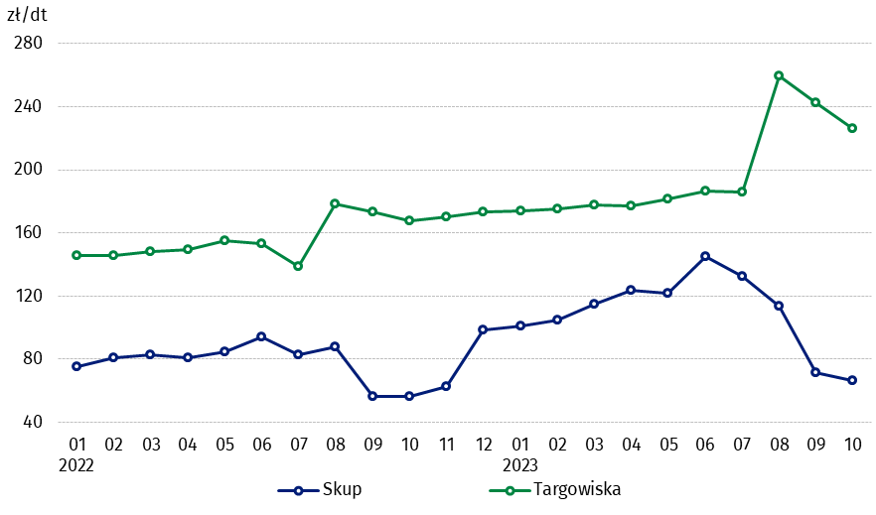
Wykres 4. Ceny ziemniaków w skupie i na targowiskach

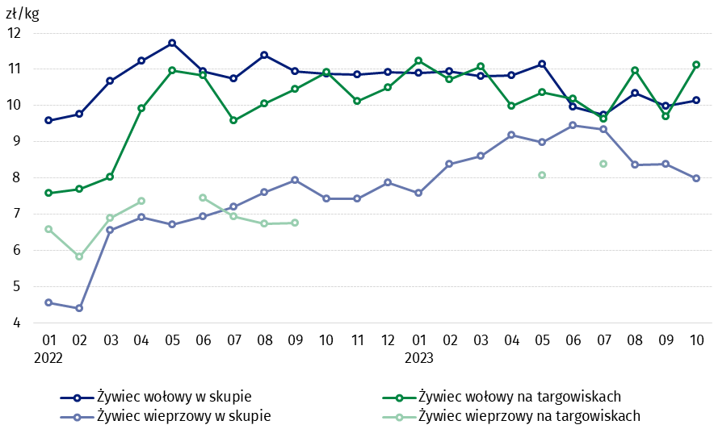
Wykres 5. Ceny żywca wołowego i wieprzowego w skupie i na targowiskach

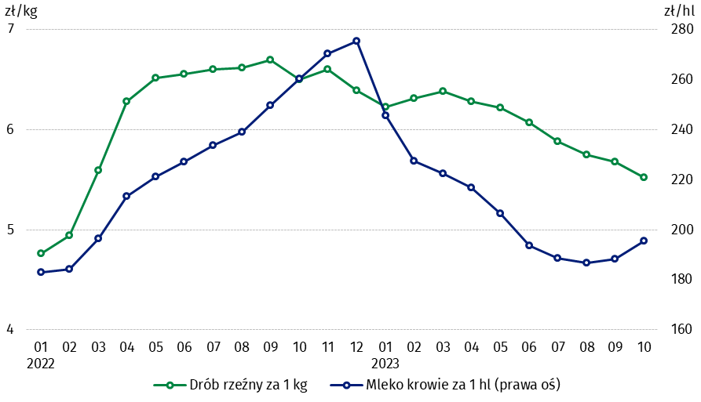
Wykres 6. Ceny skupu drobiu rzeźnego i mleka

Zróżnicowanie poziomu cen podstawowych produktów rolnych w poszczególnych województwach przedstawiono w tablicy 2 dla cen skupu i w tablicy 3 dla cen uzyskiwanych przez rolników na targowiskach (arkusz Excel).
W przypadku cytowania danych Głównego Urzędu Statystycznego prosimy o zamieszczenie informacji: „Źródło danych GUS”, a w przypadku publikowania obliczeń dokonanych na danych opublikowanych przez GUS prosimy o zamieszczenie informacji: „Opracowanie własne na podstawie danych GUS”.

Opracowanie merytoryczne:  Departament Handlu i Usług  Dyrektor Ewa Adach-Stankiewicz  Tel: 22 608 31 24 | Rozpowszechnianie:  Rzecznik Prasowy Prezesa GUS  Karolina Banaszek  Tel: 695 255 011
Wydział Współpracy z Mediami  Tel: 22 608 38 04  e-mail: obslugaprasowa@stat.gov.pl |   www.stat.gov.pl

@GUS_STAT

@GlownyUrzadStatystyczny

gus_stat

glownyurzadstatystycznygus

glownyurzadstatystyczny
Powiązane opracowania
Sytuacja społeczno-gospodarcza kraju w 2023 r.
Skup i ceny produktów rolnych w 2022 roku
Ceny w gospodarce narodowej w 2021 r.
Temat dostępny w bazach danych
BDL – Ceny - Ceny w rolnictwie (dane miesięczne i roczne)
DBW – Ceny producentów - Ceny w rolnictwie (dane miesięczne i roczne)
Ważniejsze pojęcia dostępne w słowniku
Skup produktów rolnych
Ceny skupu
Targowisko
Ceny targowiskowe

Pszenica, żyto, żywiec wołowy, żywiec wieprzowy, drób, mleko krowie
Ceny skupu – bez ziarna siewnego.
Ceny skupu – ogółem (w tym: jadalne wczesne, sadzeniaki, jadalne późne, przemysłowe, w tym skrobiowe). Ceny targowiskowe – jadalne bez wczesnych. 4 Ceny targowiskowe – średnia ważona cena bydła rzeźnego obliczona przy przyjęciu struktury ilości skupu młodego bydła i krów rzeźnych.

